Miércoles
11
de mayo

Preescolar
Lenguaje y Comunicación

Historias de hadas

Aprendizaje esperado: menciona características de objetos y personas que conoce y observa.

Énfasis: menciona atributos de personajes de cuentos.

¿Qué vamos a aprender?

Mencionarás las características de objetos y personas que conoces y observas.

Pide a tu mamá, papá o algún adulto que te acompañe en casa que te apoyen a desarrollar las actividades y a escribir las ideas que te surjan durante esta sesión.

¿Qué hacemos?

¿Te imaginas tener en la mesa, una varita mágica, unas alas de hada, polvos mágicos, ala de ángel, una tiara, collar de flores?

¿Conoces las varitas mágicas? ¿Sabes quién las usa? No solo los magos, también hay otros personajes que usan varitas, que vas a descubrir a lo largo de esta sesión.

¿Cómo te imaginas el polvo de hadas? imagínatelo como se observa, como huele, como se siente. ¿Sabes para qué sirve? Y la tiara ¿Qué personaje de cuentos utiliza tiara? Las princesas que utilizan tiaras.

¿En qué historias aparecen flores? ¿Qué personajes usan alas mágicas?
Todos estos objetos pertenecen a las hadas.

Observa la siguiente lámina, ¿Qué personajes aparecen en ella?

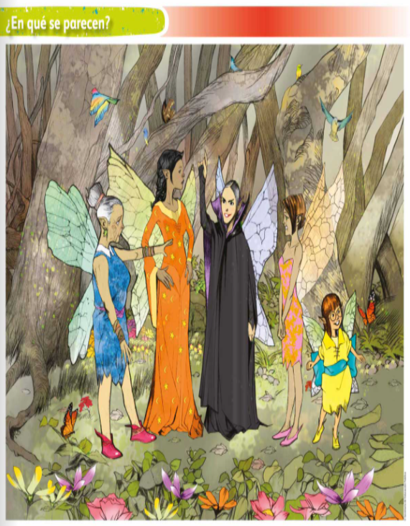

Son hadas y ¿Cómo lucen? Tu compañera Penélope piensa que esas hadas son parecidas porque tienen alas grandes, orejas puntiagudas, zapatos puntiagudos, vestidos coloridos y yo pienso que están en la naturaleza, en un bosque y también creo que están hablando porque la que tiene el vestido de color negro es una villana y también la quieren detener para que se convierta en buena.

Al parecer dos de las hadas están enojadas, otra nerviosa, una distraída y una muy tranquila. ¿Cómo será la personalidad del hada azul?

Esta hada tiene arrugas en la cara, su cabello es canoso, se ve tranquila y amable. En cambio, el hada de vestido anaranjado se ve muy diferente, es alta, delgada, parece estar seria y molesta por algo.

La del vestido negro tiene una capa a diferencia de las otras, sus orejas son las más largas y puntiagudas, se ve enojada y parece orgullosa, también parece que quiere hablar, mira está levantando su brazo.

El hada de vestido rosa con anaranjado tiene el cabello corto, parece nerviosa y traviesa y la última hada es la más pequeña, está sonriente y distraída, parece la más amable de todas. ¿De qué crees que estén hablando?

¿Se están poniendo de acuerdo para jugar a algo muy divertido? ¿Están platicando de algo que sucedió?

Todas las hadas son diferentes, al igual que las historias en las que aparecen. ¿Conoces alguna historia de hadas?

A continuación, tendrás algunas cualidades que representa cada hada en las historias, y al final debes elegir cuál crees que es.

La primera historia se titula El príncipe y la cebolla y trata de un hada muy, pero muy distraída.
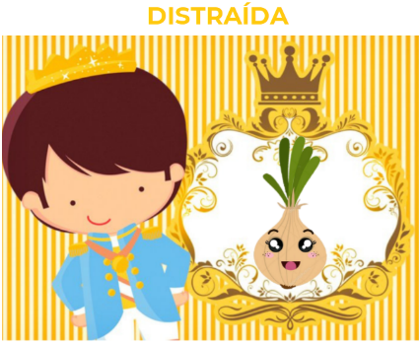
Fuente: https://puzzlefactory.pl/es/puzzle/jugar/fabulas/274175-el-principe-y-la-cebolla

La siguiente se titula “El hada fea” esta historia es acerca de un hada lista y amable.

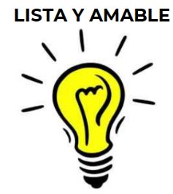
Fuente: https://www.pinterest.com.mx/pin/590534569871807354/

Ana también conoce la historia “El hada de la noche” con un hada generosa.

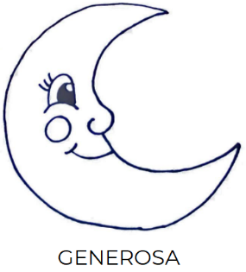

Es interesante como todas las hadas son diferentes. ¿Qué otras historias conoces?

También existe la historia “El hada de los deseos”. En esta historia el hada es bondadosa y tierna.

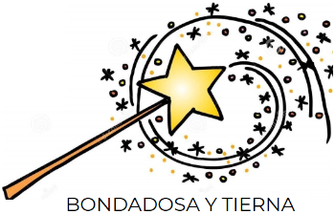
Fuente: https://julianeus.wordpress.com/2018/09/15/vareta-magica-magic-wand-varita-magica/

También el Hada de los dientes, con un hada aventurera.

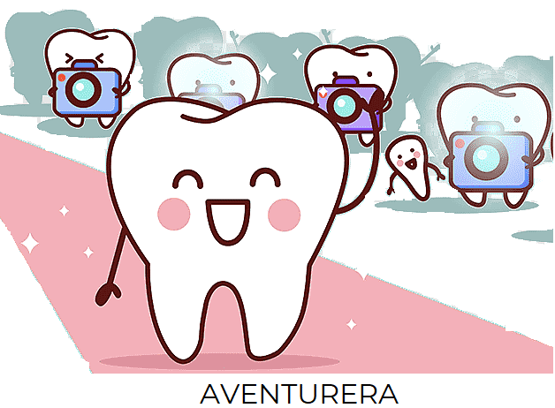
Fuente: https://www.pngegg.com/es/png-dhrkt

Existe una historia de Sabrina el hada del invierno y esa hada es muy curiosa.

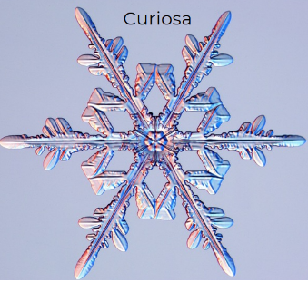
Fuente: https://www.milenio.com/estilo/mira-de-cerca-10-hermosos-copos-de-nieve

¿Conoces alguna historia de un hada tierna? La historia de El hada violeta, el hada que aparece es tierna.

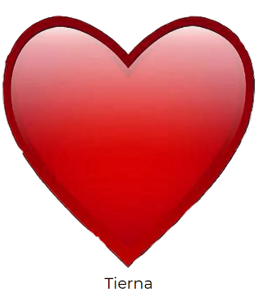
Fuente: https://picsart.com/i/236311012021212

Y, por último, el hada que no podía volar, en esa historia el hada es valiente.
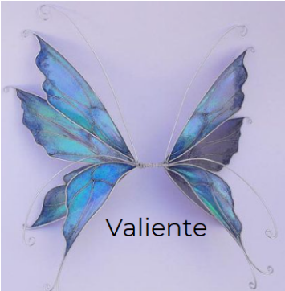

Además de todas esas cualidades, ¿Las hadas son mágicas? ¿Ya sabes cuál historia quieres escuchar?

Pídele a quien te acompañe que te lea la siguiente historia, escucha muy atento.

El hada fea.
Autor: Pedro Pablo Sacristán.

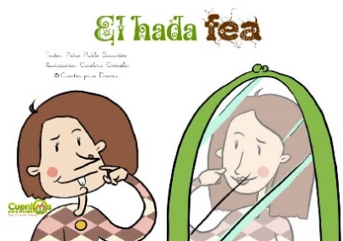

Había una vez una aprendiz de hada madrina, mágica y maravillosa, la más lista y amable de las hadas.

Pero era también, un hada muy fea, y por mucho que se esforzaba en mostrar sus muchas cualidades, parecía que todos estaban empeñados en que lo más importante de un hada, tenía que ser su belleza. En la escuela de hadas no le hacían caso, y cada vez que volaba a una misión para ayudar a un niño o cualquier otra persona en apuros, antes de poder abrir la boca, ya la estaban chillando y gritando:

¡Fea!

Aunque pequeña, su magia era muy poderosa, y más de una vez había pensado hacer un encantamiento para volverse bella; pero luego pensaba en lo que le contaba su mamá de pequeña:

Tú eres cómo eres, con cada uno de tus granos y tus arrugas; y seguro que es así por alguna razón especial.

Pero un día, las brujas del país vecino arrasaron el país, haciendo prisioneras a todas las hadas y magos. Nuestra hada, poco antes de ser atacada, hechizó sus propios vestidos, y ayudada por su fea cara, se hizo pasar por bruja, así, pudo seguirlas hasta su guarida, y una vez allí, con su magia preparó una gran fiesta para todas, adornando la cueva con murciélagos, sapos y arañas, y música de lobos aullando.

Durante la fiesta, corrió a liberar a todas las hadas y magos, que con un gran hechizo consiguieron encerrar a todas las brujas en la montaña durante los siguientes 100 años.

Y durante esos 100 años, y muchos más, todos recordaron la valentía y la inteligencia del hada fea. Nunca más se volvió a considerar en aquel país la fealdad una desgracia, y cada vez que nacía alguien feo, todos se llenaban de alegría sabiendo que tendría grandes cosas por hacer.

FIN

Con esta historia tan increíble, puedes conocer que las cualidades de esta hada fueron muy importantes para salvar a sus amigas, era un hada lista y amable.

Puedes inventar tu propia hada de cuentos. ¿Cómo comienzas? Vas a decidir qué características tendrán. ¿Cómo será el hada de tu historia? ¿Será como alguna de las hadas de la lámina? o ¿Como las de los cuentos?

El hada de tu cuento será sonriente como la de la lámina que observaste y que sea bondadosa y valiente, o sus características de esta hada serán aventurera, traviesa y amable. ¿Cómo se llamaría? ¿Qué haría?

Conoce cómo son las hadas de algunos de tus compañeros, así como sus características.

Penélope: Hola, esta es mi hada que se llama Rikis, tiene el cabello negro es largo, es suave y también tiene zapatillas, le encanta el color rosa, es curiosa, vive entre las flores, entre el mar y también entre la naturaleza, le gusta hacer ballet y todos los días.

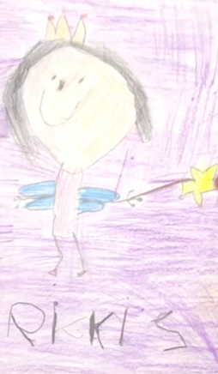

Estela: Hola, soy Estela, sus ojos son estos, su cabello marrón, sus alas verdes.
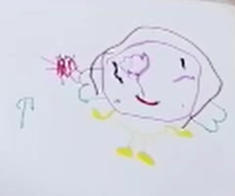

Eric: Mi hada se llama Silvia, es como mi maestra y a ella le gusta el chocolate y también su perrito, tiene un perro y también le gusta el chocolate, a ellos 2 les gusta la sandía, jugar en el túnel del arcoíris y se mojaron.

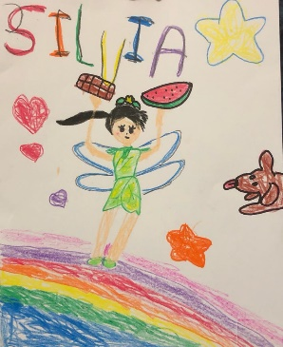

Cristian: Es pequeña y muy traviesa, se llama bella y me llevará a volar a la luna.

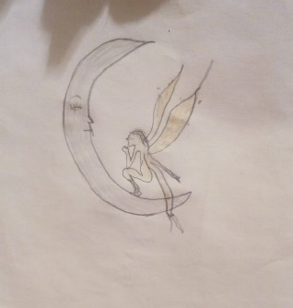

No se te olvide el nombre del hada de mi historia, por ejemplo, se puede llamar “Naturaleza”, y ¿qué tal si volara entre las flores?

¿Ya saben qué le gusta a su hada? ¿Cómo se viste? ¿Qué hace? Coméntalo con quien te acompaña.

El día de hoy aprendiste a identificar que los personajes de cuentos tienen características distintas, únicas y eso los hace especiales.

Así como todas las hadas mágicas que conociste hoy; y sus posibles historias.

El reto de hoy:

No olvides que puedes inventar la historia que quieras para tu hada y compartirla con tu familia y amigos.

Si te es posible consulta otros libros y comenta el tema de hoy con tu familia.

¡Buen trabajo!

Gracias por tu esfuerzo.

Para saber más:
Lecturas

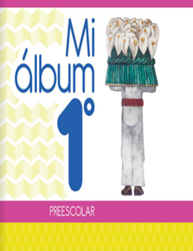
https://libros.conaliteg.gob.mx/20/K1MAA.htm

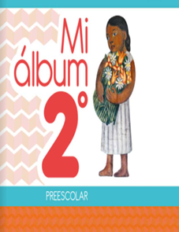
https://libros.conaliteg.gob.mx/20/K2MAA.htm

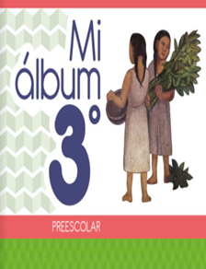
https://libros.conaliteg.gob.mx/20/K3MAA.htm

